Материал предоставлен ООО «КонсультантПлюс Югра».
Услуга оказывается в соответствии с регламентом Линии консультаций: http://consultantugra.ru/klientam/goryachaya-liniya/reglament-linii-konsultacij/
Актуально на 19.05.2022 г.
По вопросу:
По ПОСТАНОВЛЕНИЮ от 29 апреля 2022 г. N 776 ОБ ИЗМЕНЕНИИ СРОКОВ УПЛАТЫ СТРАХОВЫХ ВЗНОСОВ В 2022 ГОДУ предусмотрен ли перенос уплаты страховых взносов от несчастных случаев?
Сообщаем:
Перенесены на 12 месяцев сроки уплаты взносов за апрель - июнь 2022 г. - организациям и ИП из Перечня 1, за июль - сентябрь 2022 г. - из Перечня 2, допвзноса за 2021 г. - ИП из Перечня 1. Отсрочка не применяется по взносам на травматизм и не распространяется на госпредприятия.
Источник:
{Типовая ситуация: Налоги-2022: главные изменения (Издательство "Главная книга", 2022) {КонсультантПлюс}}
Для поиска информации по вопросу использовались ключевые слова в строке «быстрый поиск»:

«Перенос сроков уплаты страховых всносов»

Поиск информации осуществлялся при помощи «i» к п. п. 1, 2 Постановления Правительства РФ от 29.04.2022 N 776 с последующим уточнением.
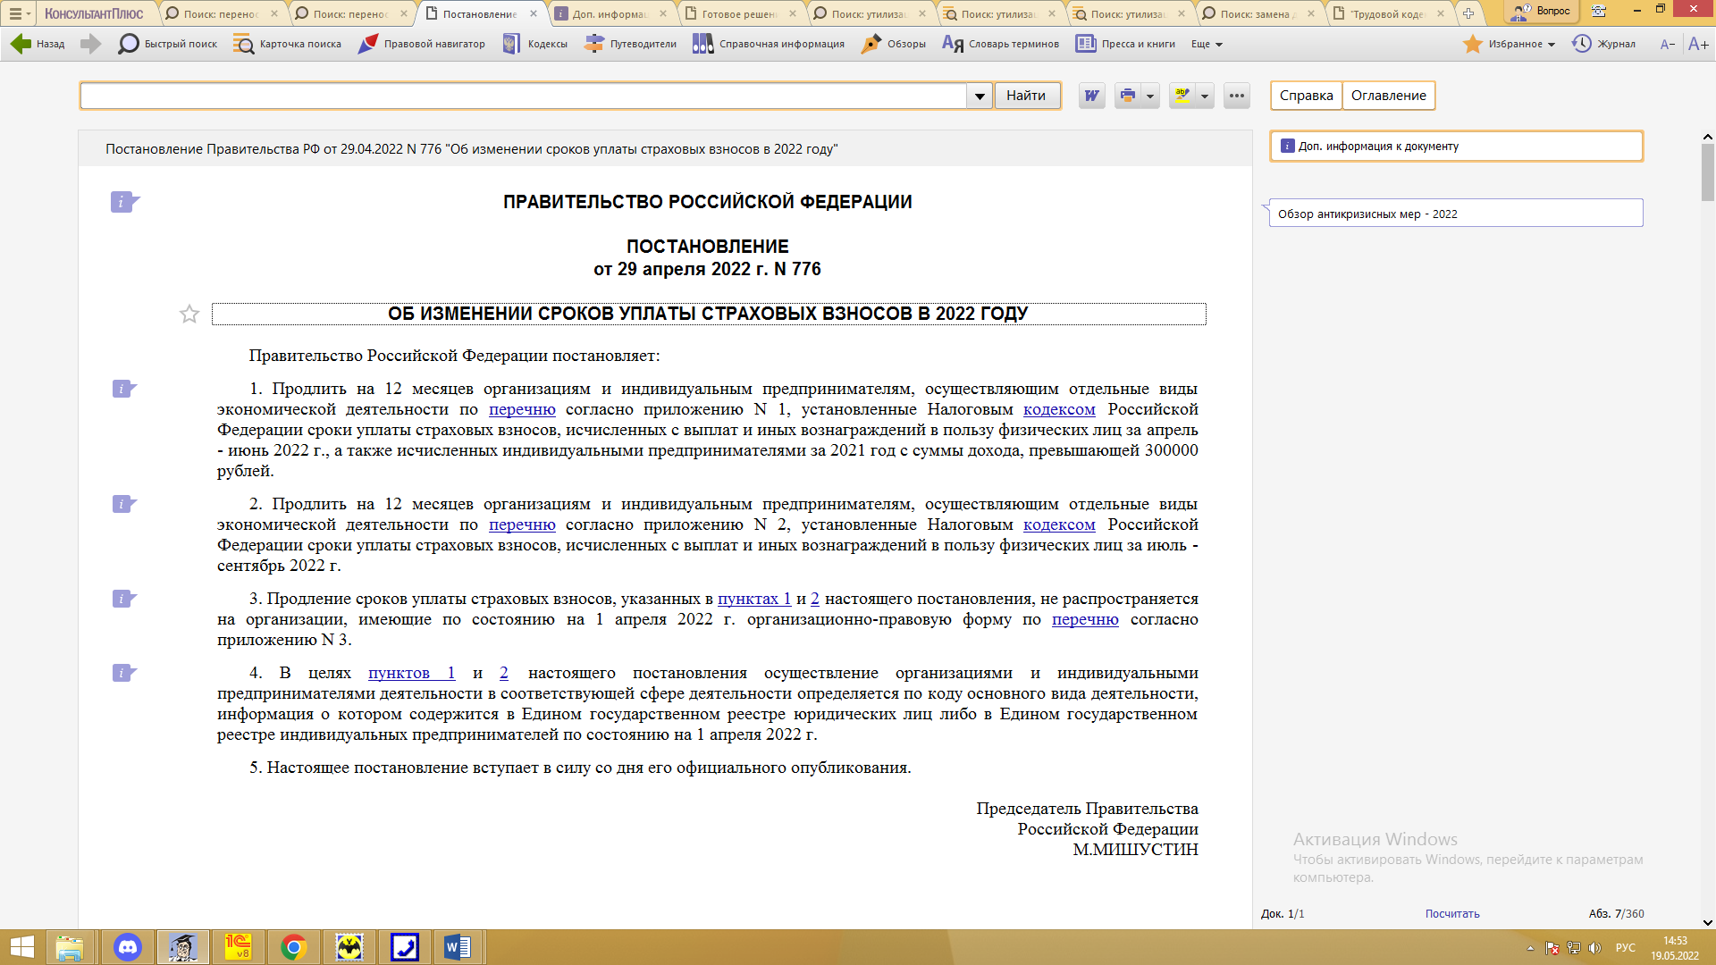

Полезные документы:
Постановление Правительства РФ от 29.04.2022 N 776 "Об изменении сроков уплаты страховых взносов в 2022 году" {КонсультантПлюс}

ПРАВИТЕЛЬСТВО РОССИЙСКОЙ ФЕДЕРАЦИИ

ПОСТАНОВЛЕНИЕ
от 29 апреля 2022 г. N 776

ОБ ИЗМЕНЕНИИ СРОКОВ УПЛАТЫ СТРАХОВЫХ ВЗНОСОВ В 2022 ГОДУ

Правительство Российской Федерации постановляет:
1. Продлить на 12 месяцев организациям и индивидуальным предпринимателям, осуществляющим отдельные виды экономической деятельности по перечню согласно приложению N 1, установленные Налоговым кодексом Российской Федерации сроки уплаты страховых взносов, исчисленных с выплат и иных вознаграждений в пользу физических лиц за апрель - июнь 2022 г., а также исчисленных индивидуальными предпринимателями за 2021 год с суммы дохода, превышающей 300000 рублей.
2. Продлить на 12 месяцев организациям и индивидуальным предпринимателям, осуществляющим отдельные виды экономической деятельности по перечню согласно приложению N 2, установленные Налоговым кодексом Российской Федерации сроки уплаты страховых взносов, исчисленных с выплат и иных вознаграждений в пользу физических лиц за июль - сентябрь 2022 г.
3. Продление сроков уплаты страховых взносов, указанных в пунктах 1 и 2 настоящего постановления, не распространяется на организации, имеющие по состоянию на 1 апреля 2022 г. организационно-правовую форму по перечню согласно приложению N 3.
4. В целях пунктов 1 и 2 настоящего постановления осуществление организациями и индивидуальными предпринимателями деятельности в соответствующей сфере деятельности определяется по коду основного вида деятельности, информация о котором содержится в Едином государственном реестре юридических лиц либо в Едином государственном реестре индивидуальных предпринимателей по состоянию на 1 апреля 2022 г.
5. Настоящее постановление вступает в силу со дня его официального опубликования.

Председатель Правительства
Российской Федерации
М.МИШУСТИН

{Типовая ситуация: Налоги-2022: главные изменения (Издательство "Главная книга", 2022) {КонсультантПлюс}}
Издательство "Главная книга" | Актуально на 18.05.2022
Налоги-2022: главные изменения
Антикризисные налоговые меры
Перенесены на 12 месяцев сроки уплаты взносов за апрель - июнь 2022 г. - организациям и ИП из Перечня 1, за июль - сентябрь 2022 г. - из Перечня 2, допвзноса за 2021 г. - ИП из Перечня 1. Отсрочка не применяется по взносам на травматизм и не распространяется на госпредприятия.
Перенесены сроки уплаты: 3-го платежа по налогу на прибыль за 1 кв. 2022 г. - на 28.04.2022, налога при УСН за 2021 г. и 1 кв. 2022 г. для отдельных отраслей - на полгода с рассрочкой. Субъекты РФ в 2022 г. могут переносить сроки уплаты налога при УСН, налога на имущество, транспортного и земельного налогов, оплаты патента на ПСН.
Проверить, есть ли у вас право на перенос платежей по взносам или УСН, можно на сайте ФНС.
Большинство экспортеров обязано продавать 80% валютной выручки. Выручку, зачисленную с 19.04.2022, надо продать в течение 60 рабочих дней со дня поступления на счет. С разрешения ЦБ можно не продавать валюту, направляемую на погашение валютного кредита в российском банке.
Пени по налогам и взносам начисляют по 1/300 ставки ЦБ вне зависимости от периода просрочки.
Возмещать НДС большинство организаций может в заявительном порядке.
Перейти на уплату авансов по фактической прибыли можно в течение года.
Не надо платить НДФЛ с материальной выгоды по займам, полученной за 2021 - 2023 гг.
Лимит контролируемых сделок увеличен до 120 млн руб.
Установлены новые льготы для IT-компаний - освобождение от налога на прибыль с 2022 г. и запрет выездных проверок до 03.03.2025.
С 01.07.2022 услуги гостиниц по предоставлению мест для временного проживания облагаются НДС по ставке 0% (ст. 164 НК РФ, ст. 5 Закона N 67-ФЗ).
Повышающий коэффициент по транспортному налогу применяют только к автомобилям стоимостью от 10 млн руб.
НДС
С 01.01.2022 организации общепита с доходами за прошлый год не больше 2 млрд руб. и долей доходов от общепита не менее 70% освобождаются от НДС (ст. 149 НК РФ).
НДФЛ
С 01.01.2022 изменился порядок предоставления имущественных и социальных вычетов работодателем. Уведомление о праве на вычет организация получит от ИФНС, а не от работника (ст. ст. 219, 220 НК РФ).
Начиная с доходов 2022 г. можно получить новый социальный вычет - на фитнес. Работодатель предоставляет его, как и другие социальные вычеты, по уведомлению ИФНС (ст. 219 НК РФ, ст. 2 Закона N 88-ФЗ).
Появились новые коды доходов и вычетов для справки о доходах: 2015 - сверхнормативные суточные; 1401 - плата за аренду жилья; 1402 - плата за аренду остальной недвижимости; 329 - вычет на фитнес.
Страховые взносы
Предельная база на 2022 г. по взносам на ОПС - 1 565 000 руб., на ВНиМ - 1 032 000 руб.
Пониженные тарифы для малого бизнеса с 01.01.2022 могут применять организации общепита со среднесписочной численностью до 1 500 чел. и долей доходов от общепита не менее 70% (ст. 427 НК РФ).
Сдавать электронную отчетность в ПФР и ФСС надо при численности работников свыше 10 человек (ст. ст. 8, 11 Закона N 27-ФЗ, ст. 24 Закона N 125-ФЗ).
Сдавать отчетность в ПФР и ФСС можно по электронной доверенности (ст. 8 Закона N 27-ФЗ, ст. 24 Закона N 125-ФЗ).
Налог на имущество
Установлены общие для всех регионов сроки уплаты: налог за 2021 г. - 01.03.2022, авансовые платежи - 04.05.2022, 01.08.2022, 31.10.2022 (ст. 383 НК РФ).
Начиная с отчетности за 2022 г. не нужно включать в декларацию данные о недвижимости, облагаемой по кадастровой стоимости. Если у вас есть льготы по ней, в 2022 г. подайте в инспекцию заявление (ст. 382 НК РФ, ст. 2 Закона N 305-ФЗ).
С 2022 г. налог за арендованное имущество, учитываемое на балансе арендатора по правилам ФСБУ 25/2018, платит арендодатель (ст. 378 НК РФ).
УСН
С 01.07.2022 в Москве, Московской и Калужской областях и Татарстане вводят новый налоговый режим - АУСН.
Новые ФСБУ, обязательные с 2022 г., - ФСБУ 6/2020, ФСБУ 26/2020, ФСБУ 25/2018 и ФСБУ 27/2021.
КБК на 2022 г. по основным налогам и взносам не изменились (Приказ Минфина от 08.06.2021 N 75н).

